| CASO DE TESTE | CT05.08-Remover um modelo de celular na ferramenta de comparação |
| --- | --- |
| DATA E HORA | 18/03/2022 - 19:14 |
| NAVEGADOR | Google Chrome |
| VERSÃO DO NAVEGADOR | 111.0.5563.65 |
| STATUS | Passou |
| OBSERVAÇÃO |  |

Tela compare, dois aparelhos já adicionados na ferramenta de comparação

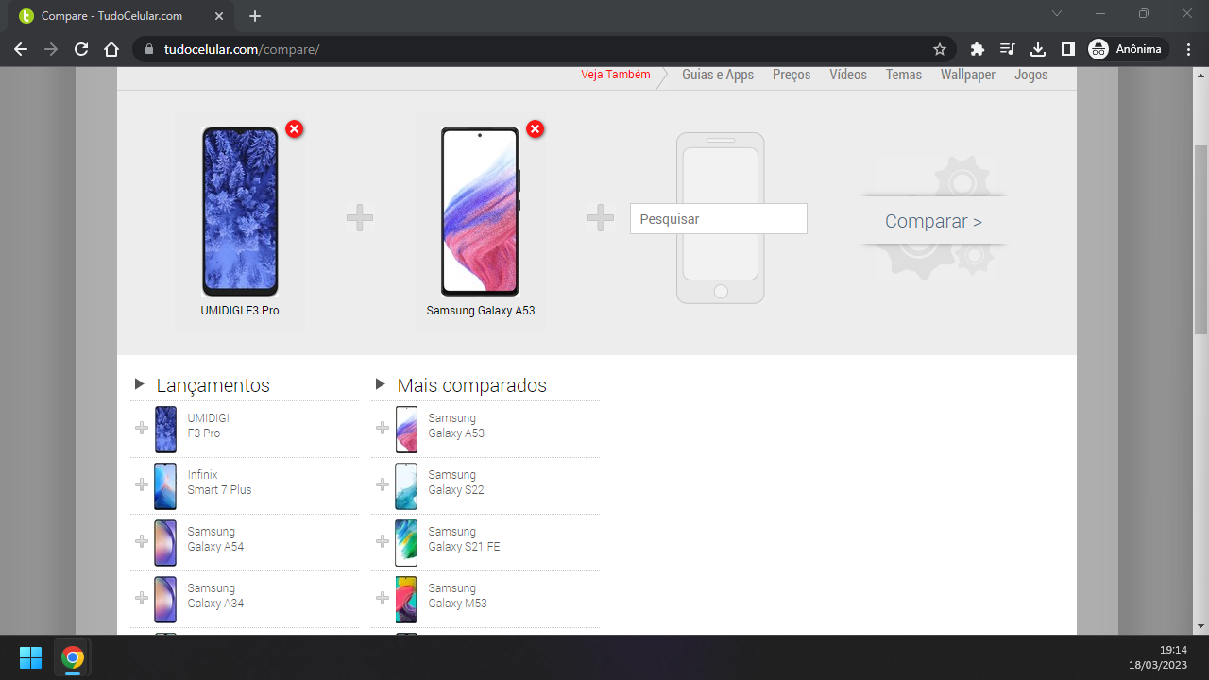

Ao clicar no botão X presente no segundo aparelho, ele foi removido da ferramenta

